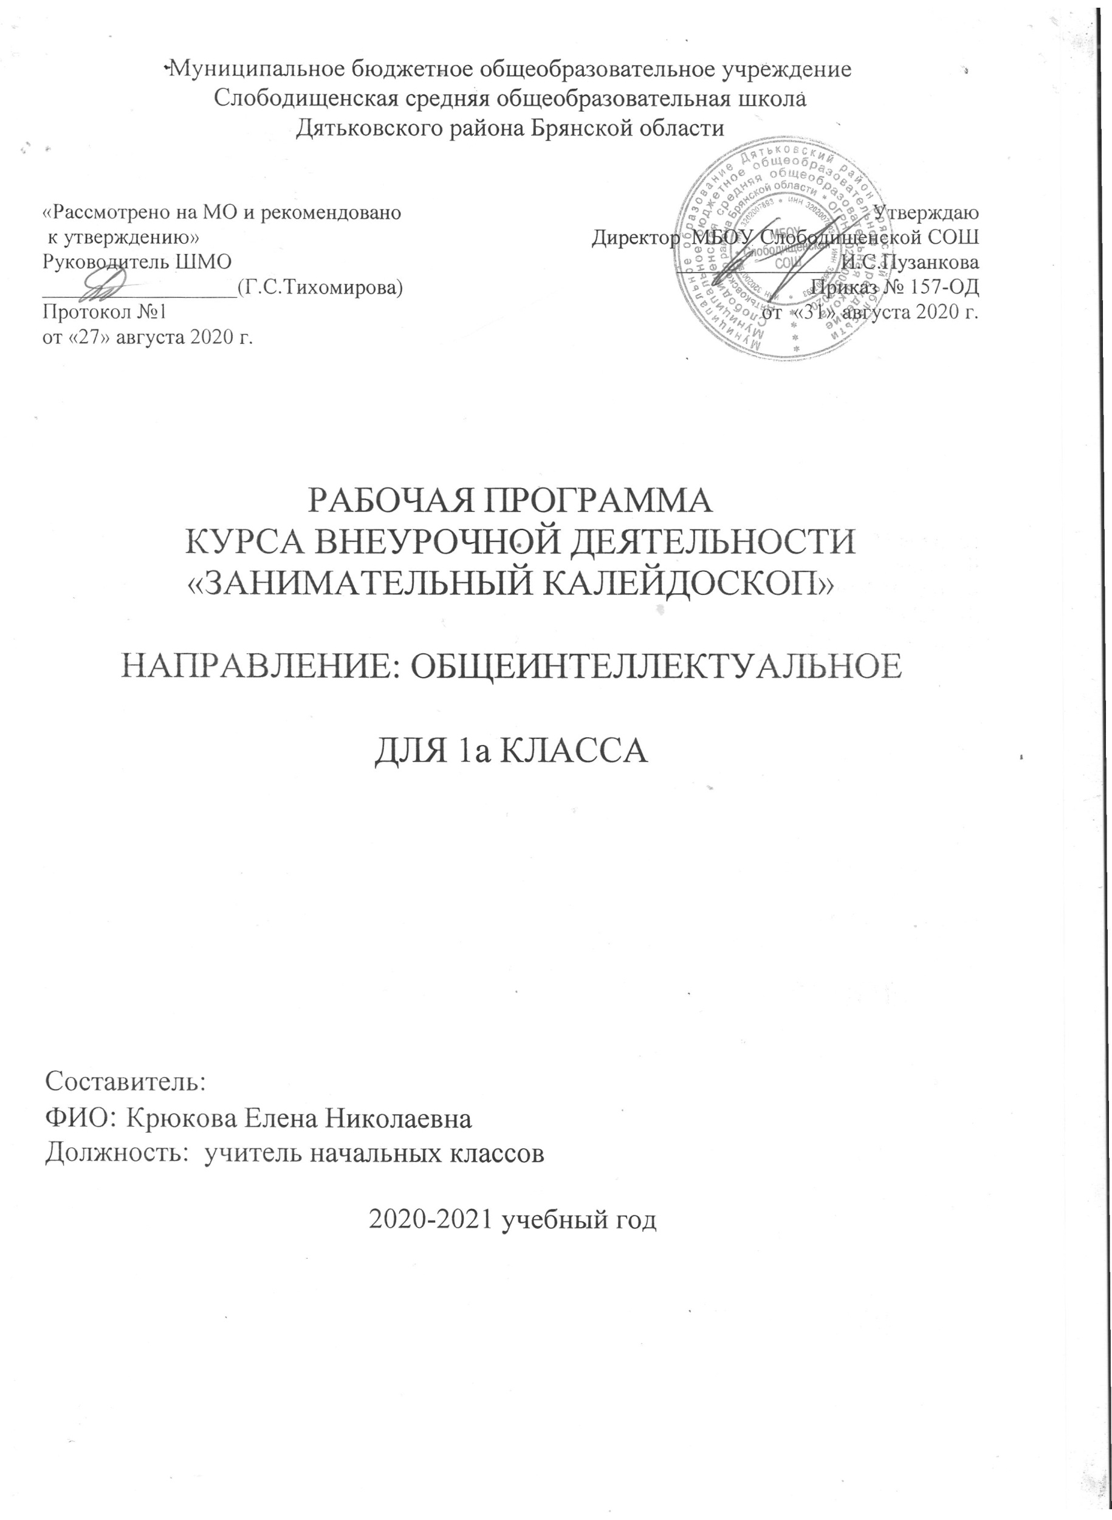
Результаты освоения курса внеурочной деятельности «Занимательный калейдоскоп»

Личностными результатами изучения данного факультативного курса являются:
- развитие любознательности, сообразительности при выполнении разнообразных заданий проблемного и эвристического характера;
- развитие внимательности, настойчивости, целеустремленности, умения преодолевать трудности – качеств весьма важных в практической деятельности любого человека;
- воспитание чувства справедливости, ответственности;
- развитие самостоятельности суждений, независимости и нестандартности мышления.

Метапредметные результаты
Регулятивные УУД:
- определять и формулировать цель деятельности с помощью учителя;
- учиться высказывать своё предположение (версию) на основе работы с материалом;
- учиться работать по предложенному учителем плану
Познавательные УУД:
- находить ответы на вопросы в тексте, иллюстрациях;
- делать выводы в результате совместной работы класса и учителя;
- преобразовывать информацию из одной формы в другую: подробно пересказывать небольшие тексты.
Коммуникативные УУД:
- оформлять свои мысли в устной и письменной форме (на уровне предложения или небольшого текста);
- слушать и понимать речь других; пользоваться приёмами слушания: фиксировать тему (заголовок), ключевые слова;
- выразительно читать и пересказывать текст;
- договариваться с одноклассниками совместно с учителем о правилах поведения и общения оценки и самооценки и следовать им;
- учиться работать в паре, группе; выполнять различные роли (лидера, исполнителя).

Предметные результаты
- Сравнивать разные приемы действий, выбирать удобные способы для выполнения конкретного задания.
- Моделировать в процессе совместного обсуждения алгоритм решения числового кроссворда; использовать его в ходе самостоятельной работы.
- Применять изученные способы учебной работы и приёмы вычислений для работы с числовыми головоломками.
- Анализировать правила игры.
- Действовать в соответствии с заданными правилами.
- Включаться в групповую работу.
- Участвовать в обсуждении проблемных вопросов, высказывать собственное мнение и аргументировать его.
- Выполнять пробное учебное действие, фиксировать индивидуальное затруднение в пробном действии.
- Аргументировать свою позицию в коммуникации, учитывать разные мнения, использовать критерии для обоснования своего суждения.
- Сопоставлять полученный результат с заданным условием.
- Контролировать свою деятельность: обнаруживать и исправлять ошибки.
- Анализировать текст задачи: ориентироваться в тексте, выделять условие и вопрос, данные и искомые числа (величины).
- Искать и выбирать необходимую информацию, содержащуюся в тексте задачи, на рисунке или в таблице, для ответа на заданные вопросы.
- Моделировать ситуацию, описанную в тексте задачи.
- Использовать соответствующие знаково-символические средства для моделирования ситуации.
- Конструировать последовательность «шагов» (алгоритм) решения задачи.
- Объяснять (обосновывать) выполняемые и выполненные действия.
- Воспроизводить способ решения задачи.
- Сопоставлять полученный результат с заданным условием.
- Анализировать предложенные варианты решения задачи, выбирать из них верные.
- Выбрать наиболее эффективный способ решения задачи.
- Оценивать предъявленное готовое решение задачи (верно, неверно).
- Участвовать в учебном диалоге, оценивать процесс поиска и результат решения задачи.
- Конструировать несложные задачи.
- Ориентироваться в понятиях «влево», «вправо», «вверх», «вниз».
- Ориентироваться на точку начала движения, на числа и стрелки 1→ 1↓ и др., указывающие направление движения.
- Проводить линии по заданному маршруту (алгоритму).
- Выделять фигуру заданной формы на сложном чертеже.
- Анализировать расположение деталей (танов, треугольников, уголков, спичек) в исходной конструкции.
- Составлять фигуры из частей. Определять место заданной детали в конструкции.
- Выявлять закономерности в расположении деталей; составлять детали в соответствии с заданным контуром конструкции.
- Сопоставлять полученный (промежуточный, итоговый) результат с заданным условием.
- Объяснять выбор деталей или способа действия при заданном условии.
- Анализировать предложенные возможные варианты верного решения.
- Моделировать объёмные фигуры из различных материалов (проволока, пластилин и др.) и из развёрток.
- Осуществлять развернутые действия контроля и самоконтроля: сравнивать построенную конструкцию с образцом.

Содержание курса внеурочной деятельности с указанием форм организации и видов деятельности
Содержание курса «Занимательная математика» направлено на воспитание интереса к предмету, развитию наблюдательности, геометрической зоркости, умения анализировать, догадываться, рассуждать, доказывать, умения решать учебную задачу творчески. Содержание может быть использовано для показа учащимся возможностей применения тех знаний и умений, которыми они овладевают на уроках математики.
Программа предусматривает включение задач и заданий, трудность которых определяется не столько математическим содержанием, сколько новизной и необычностью математической ситуации. Это способствует появлению желания отказаться от образца, проявить самостоятельность, формированию умений работать в условиях поиска, развитию сообразительности, любознательности.
В процессе выполнения заданий дети учатся видеть сходства и различия, замечать изменения, выявлять причины и характер этих изменений, на этой основе формулировать выводы. Совместное с учителем движение от вопроса к ответу – это возможность научить ученика рассуждать, сомневаться, задумываться, стараться и самому найти выход – ответ.
Содержание курса отвечает требованию к организации внеурочной деятельности: соответствует курсу «Математика», не требует от учащихся дополнительных математических знаний. Тематика задач и заданий отражает реальные познавательные интересы детей, содержит полезную и любопытную информацию, интересные математические факты, способные дать простор воображению.
Содержание занятий представляет собой введение в мир элементарной математики, а также расширенный углубленный вариант наиболее актуальных вопросов базового предмета – математика. Занятия должны содействовать развитию у детей математического образа мышления: краткости речи, умелому использованию символики, правильному применению математической терминологии и т.д.

№ | Наименование раздела | Содержание раздела
1 | Числа. Арифметические действия. Величины. | Названия и последовательность чисел от 1 до 20.  Числа от 1 до 100. Решение и составление ребусов, содержащих числа.
2 | Мир занимательных задач. | Задачи, допускающие несколько способов решения. Задачи с недостаточными, некорректными данными, с избыточным составом условия. Последовательность «шагов» (алгоритм) решения задачи. Задачи, имеющие несколько решений. Обратные задачи и задания. Ориентировка в тексте задачи, выделение условия и вопроса, данных и искомых чисел (величин).
3 | Геометрическая мозаика. | Пространственные представления. Понятия «влево», «вправо», «вверх», «вниз». Маршрут передвижения. Точка начала движения; число, стрелки 1→ 1↓, указывающие направление движения. Проведение линии по заданному маршруту (алгоритму) — «путешествие точки» (на листе в клетку). Построение собственного маршрута (рисунка) и его описание.

Формы организации и виды деятельности

- словесные методы: рассказ, беседа, сообщения - эти методы способствуют обогащению теоретических знаний детей, являются источником новой информации.

- наглядные методы: демонстрации рисунков, плакатов, схем, коллекций, иллюстраций. Наглядные методы дают возможность более детального обследования объектов, дополняют словесные методы, способствуют развитию мышления детей;

- практические методы: изготовление рисунков, аппликаций. Практические методы позволяют воплотить теоретические знания на практике, способствуют развитию навыков и умение детей. Учитывая возрастные и психологические особенности детей в программе используются такие формы проведения занятий как экскурсии.

- современные технологии и методики: технология развивающего воспитания и обучения, здоровьесберегающие технологии, игровые технологии, компьютерные технологии.

ТЕМАТИЧЕСКОЕ ПЛАНИРОВАНИЕ

№ | Тема | Кол-во часов | Дата |  | Примеч.
 |  |  | План. | Фактич.
1 | Математика — это интересно. Математика - царица наук. | 1
 |  | 1
2 | Путешествие точки. | 1
3 | Игры с кубиками. "Спичечный" конструктор. | 1
4 | Волшебная линейка | 1
5 | Праздник числа 10 | 1
6 | Игра-соревнование «Весёлый счёт» | 1
7 | Игры с кубиками | 1
8 | Конструкторы | 1
9 | Весёлая геометрия | 1
10 | Математические игры | 1
11 | Математическая карусель | 1
13 | Игры с кубиками | 1
14 | Математическое путешествие | 1
15 | Секреты задач | 1
16 | Математическая карусель | 1
17 | КВН | 1

